**Всероссийский экологический урок «Природа Кавказа» в МБОУ «СОШ№8 с. Ачхой-Мартан» провели в виде интеллектуальной игры.**

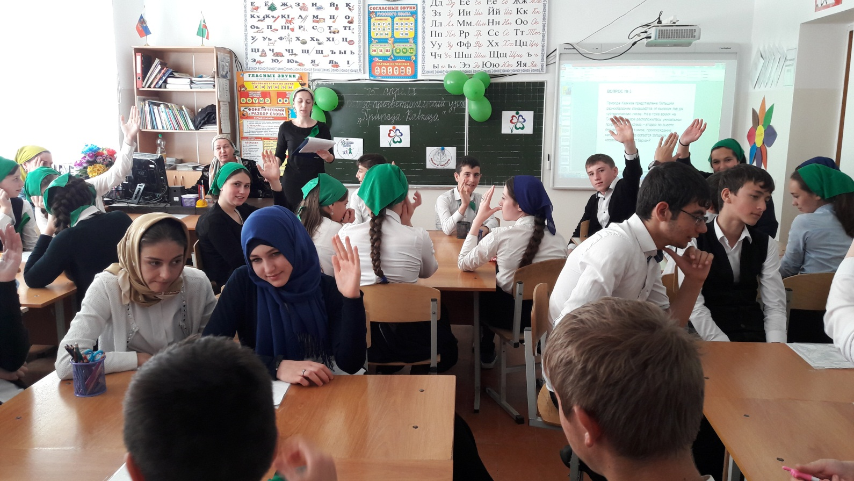

**В Международный День экологических знаний ученики нашей получили возможность принять участие в познавательном экоуроке «Природа Кавказа». Организатором урока является учитель биологии Исмаилова П.У..**

В школе экоурок для учащихся 8-9 классов провели в формате командной интеллектуальной игры, участникам которой требовалось продемонстрировать свои знания о природе родного региона. Детей познакомили с национальными природоохранными проектами, которые реализуются на территории региона, и сохранившимися редкими видами флоры и фауны: переднеазиатским леопардом, европейским зубром, кавказским туром, беркутом, самшитом  колхидским.

Знания детей оценивали учителя биологии, географии, истории, которые были приятно удивлены степенью экологической образованности и эрудиции ребят.

«Высокий уровень осведомленности наших детей показывает в первую очередь их ответственное отношение к окружающей природной среде», — отметили приглашенные на урок учителя.

В завершение урока учителя призвали обучаюшихся не останавливаться лишь на получении знаний и внести практический вклад в сохранение окружающей среды родного края.

«Сегодня нашими друзьями, эколидерами, проводится очередной этап по высадке саженцев в рамках Года экологии, приглашаю вас всех принять участие в природоохранном проекте и непосредственно внести свой вклад в будущее нашей республики», — призвала всех Исмаилова П.У., учитель биологии.

Дети и педагоги охотно поддержали идею и, не теряя времени, выехали на место проведения «зеленой акции», где вместе с другими участниками посадили деревья.

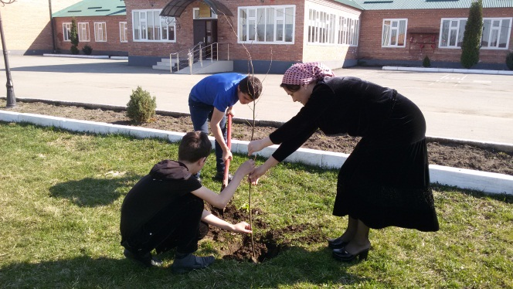 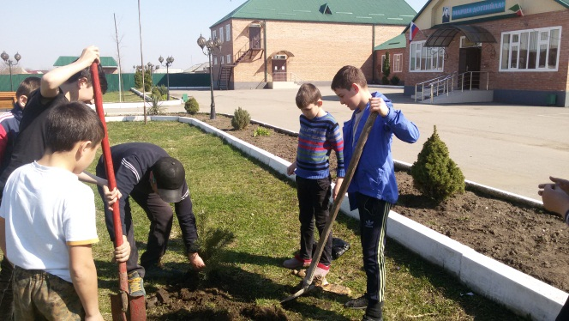

**Директор: Джамурзаева З.А.**